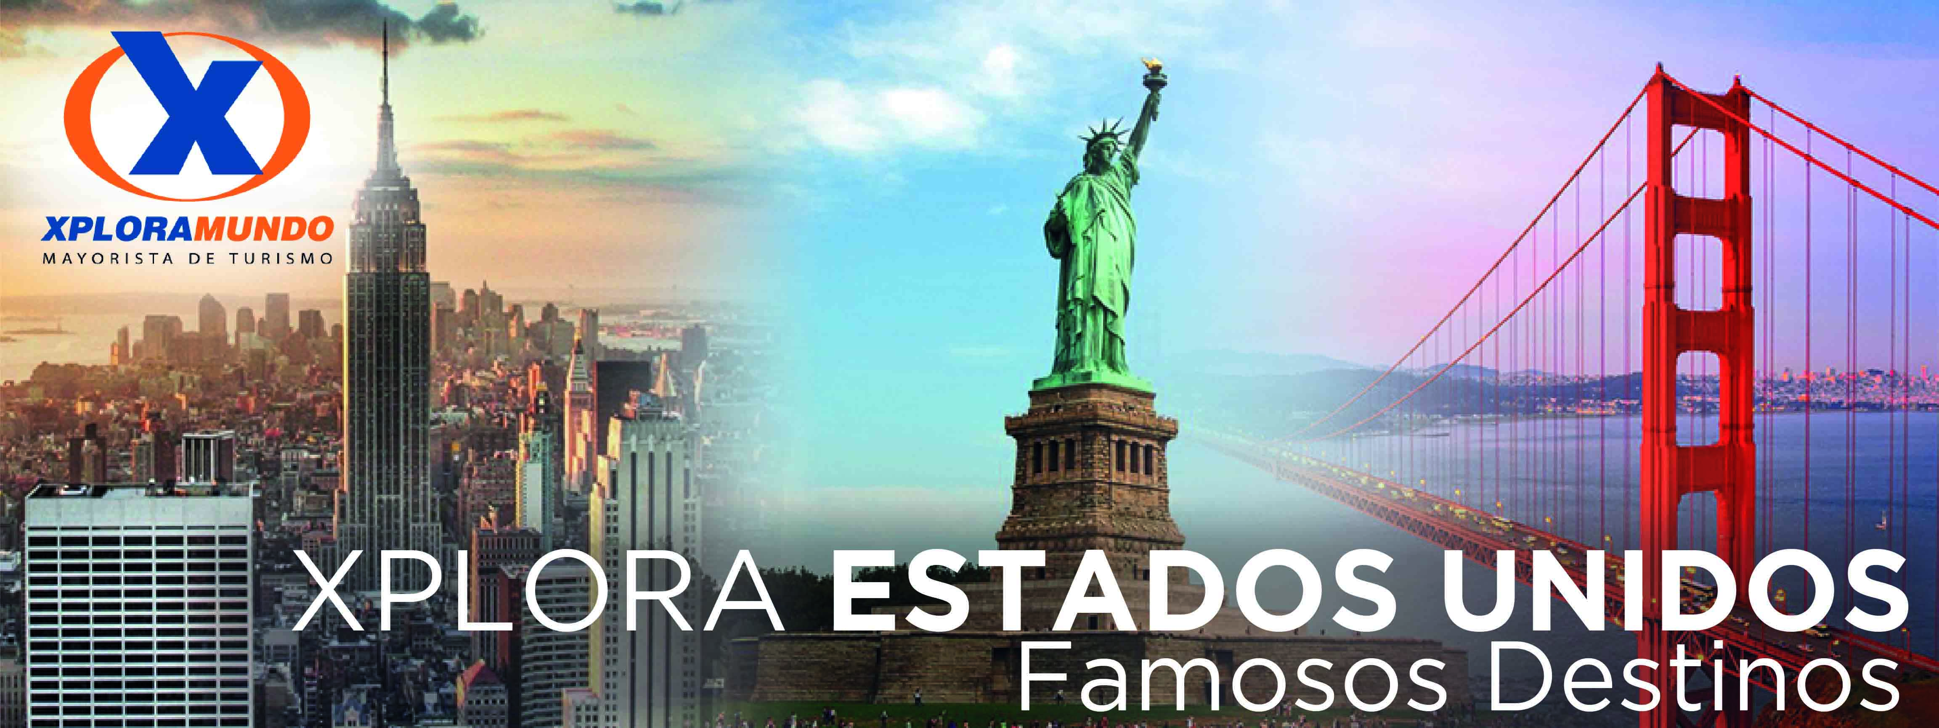

MINI VEGAS - SAN FRANCISCO 2020
CON DESAYUNOS
06 Días / 05 Noches

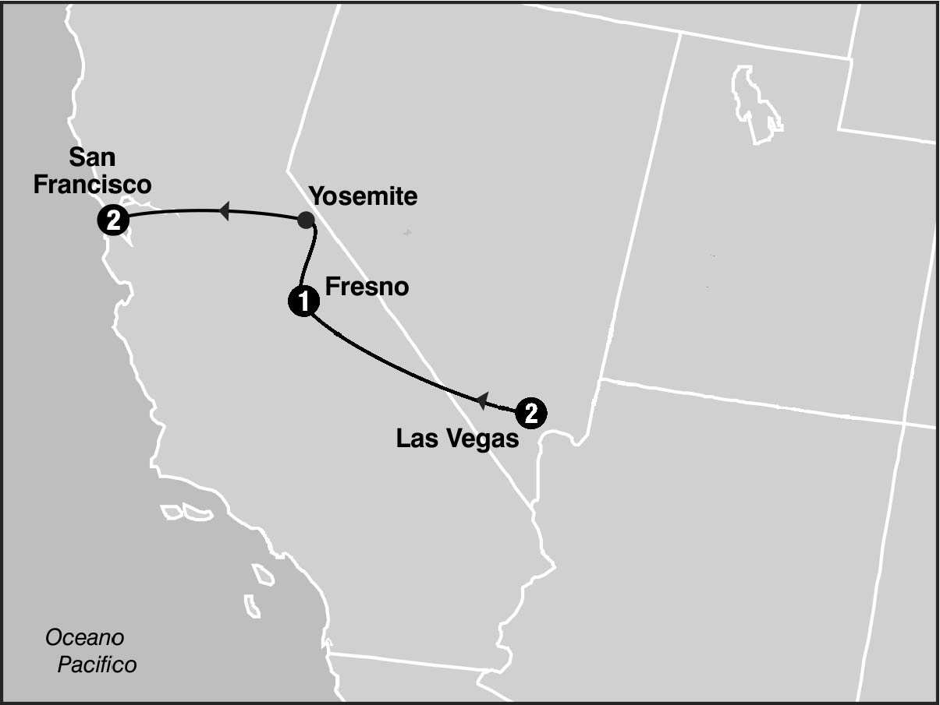
SALIDAS GARANTIZADAS

****2020****
Mayo 4 11 18 25
Junio 1 8 15 22 29
Julio 6 13 20 27
Agosto 3 10 17 24 31
Septiembre 7 14 21 28
Octubre 5 12 19 26
Noviembre 2 9 16 23 30
Diciembre 7 14 21
****2021****
Enero 11 18 25
Febrero 1 8 15 22
Marzo 1 8 15 22 29
Abril 5 12 19 26

ITINERARIO

Dia 1: Las Vegas
Recepcion en el aeropuerto y traslado a su hotel. Las Vegas es la ciudad de fantasias y meca de los jugadores. Alojamiento.

Dia 2: Las Vegas
Desayuno Americano. Dia libre para realizar paseos opcionales. En la noche realizaremos una excursion nocturna de la ciudad, parando en el famoso letrero Bienvenido a Las Vegas, luego recorreremos el Strip de Sur a Norte presenciando sus multiples atracciones, visitaremos la calle Fremont parte antigua de la ciudad y finalizaremos visitando el hotel mas famoso de Las Vegas Caesars Palace, regreso al hotel. Alojmiento.

Dia 3: Las Vegas / Mammoth Lakes o Fresno
Desayuno Americano. Hoy salimos de Las Vegas y del desierto de Nevada y entraremos nuevamente a California en camino a la ciudad de Fresno por el conocido y extenso valle de San Joaquin. Llegada a ultima hora de la tarde y alojamiento. (En verano el itinerario se cambia por Mammoth Lakes)

Dia 4: Mammmoth Lakes o Fresno / Yosemite / San Francisco
Desayuno Americano. Hoy viajamos hacia el Parque Nacional de Yosemite donde tenemos la oportunidad de apreciar la naturaleza en su puro esplendor. Seguimos hacia San Francisco atravesando el valle de San Joaquin. Llegada y alojamiento.

Dia 5: San Francisco
Desayuno Americano. Por la manaña iniciamos la visita de esta hermosa ciudad, incluyendo la zona del centro comercial y financiero, con paradas en el Centro Civico, Twin Peaks, Golden Gate Park, el famoso puente Golden Gate y finalizando en el Fisherman's Wharf. Para los que quieran seguir andando por su cuenta podran quedarse en el Wharf y añadir un crucero Alcatraz o Sausalito. Los demas regresamos al hotel y tarde libre. Alojamiento. (Para añadir Alcatraz, recomendamos hacerlo 30 dias antes de su viaje ya que se agota la entrada con mucha antelacion)

Dia 6: San Francisco
Desayuno Americano. A la hora indicada traslado al aeropuerto.

Fin de nuestros servicios

PROGRAMA INCLUYE:
- Circuito basado en hotel turista y/o turista superior
- Habitaciones del Luxor basada en Tower rooms
- Incluye 5 Desayunos Americanos
- Incluye Admision a Yosemite National Park
- Incluye manejo de 1 maleta por pasajero durante el recorrido maletas adicionales seran cobradas
- Incluye Traslados de llegada y salida
- Impuestos Ecuatorianos: IVA, ISD

PRECIOS POR PERSONA EN US$

SALIDAS | SGL | DBL | TPL | CUA | CHD
2020  Junio 29  Agosto 31  Octubre 26  Noviembre 23 30  Diciembre 7 14 21  2021  Enero 11 25  Febrero 1 8 15 22  Marzo 8 22 29  Abril 5 19 26 | 1745 | 1172 | 1105 | 1066 | 783
2020  Mayo 4 11 18 25  Junio 1 8 15 22  Julio 6 13 20 27  Agosto 10 17 24  Septiembre 7 14 21 28  Octubre 5 12  Noviembre 2 9 16  2021  Marzo 1  Abril 12 | 2057 | 1327 | 1210 | 1145 | 783
2020  Agosto 3  Octubre 19  2021  Enero 18  Marzo 15 | 2293 | 1446 | 1306 | 1203 | 783

**APLICA PARA PAGO EN EFECTIVO, CHEQUE O TRANSFERENCIA**
CONSULTE NUESTRO SISTEMA DE PAGO CON TARJETA DE CREDITO

HOTELES SELECCIONADOS:
Las Vegas Luxor Hotel & Casino, Bally's
Hotel & Casino Las Vegas
Mammoth Lakes Mammoth Mountain Inn
Coarsegold Chukchansi Gold Resort & Casino
San Francisco Hilton San Francisco Union Square

NOTAS:

- NO INCLUYE TICKET AEREO
- Circuito se realizara en español y/o portugues
- Confirmación de los hoteles definitivos estarán disponibles 30 días antes de la salida. Es responsabilidad de la agencia vendedora de solicitar dicha información.
- En caso de no reunir número suficiente de participantes, circuito se realizara en modernos minibuses o vanes.
- Es responsabilidad de la agencia informar el hotel donde se presentara el pasajero para la salida del circuito al momento de confirmar la reserva.
- Precio de los circuitos incluyen visitas y excursiones indicadas en itinerario.
- Toda reserva cancelada sufrirá cargos detallados en las condiciones generales de nuestro tarifario
- Precios sujetos a cambio sin previo aviso y disponibilidad
- Tarifas no aplican para fechas de congresos y/o eventos especiales

**Para nosotros es un placer servirle**

